SISTEMAS AUTÓMATAS DE CULTIVO
Módulo Clima 3 Canales 220V AC

Tecnología de código abierto para la agricultura

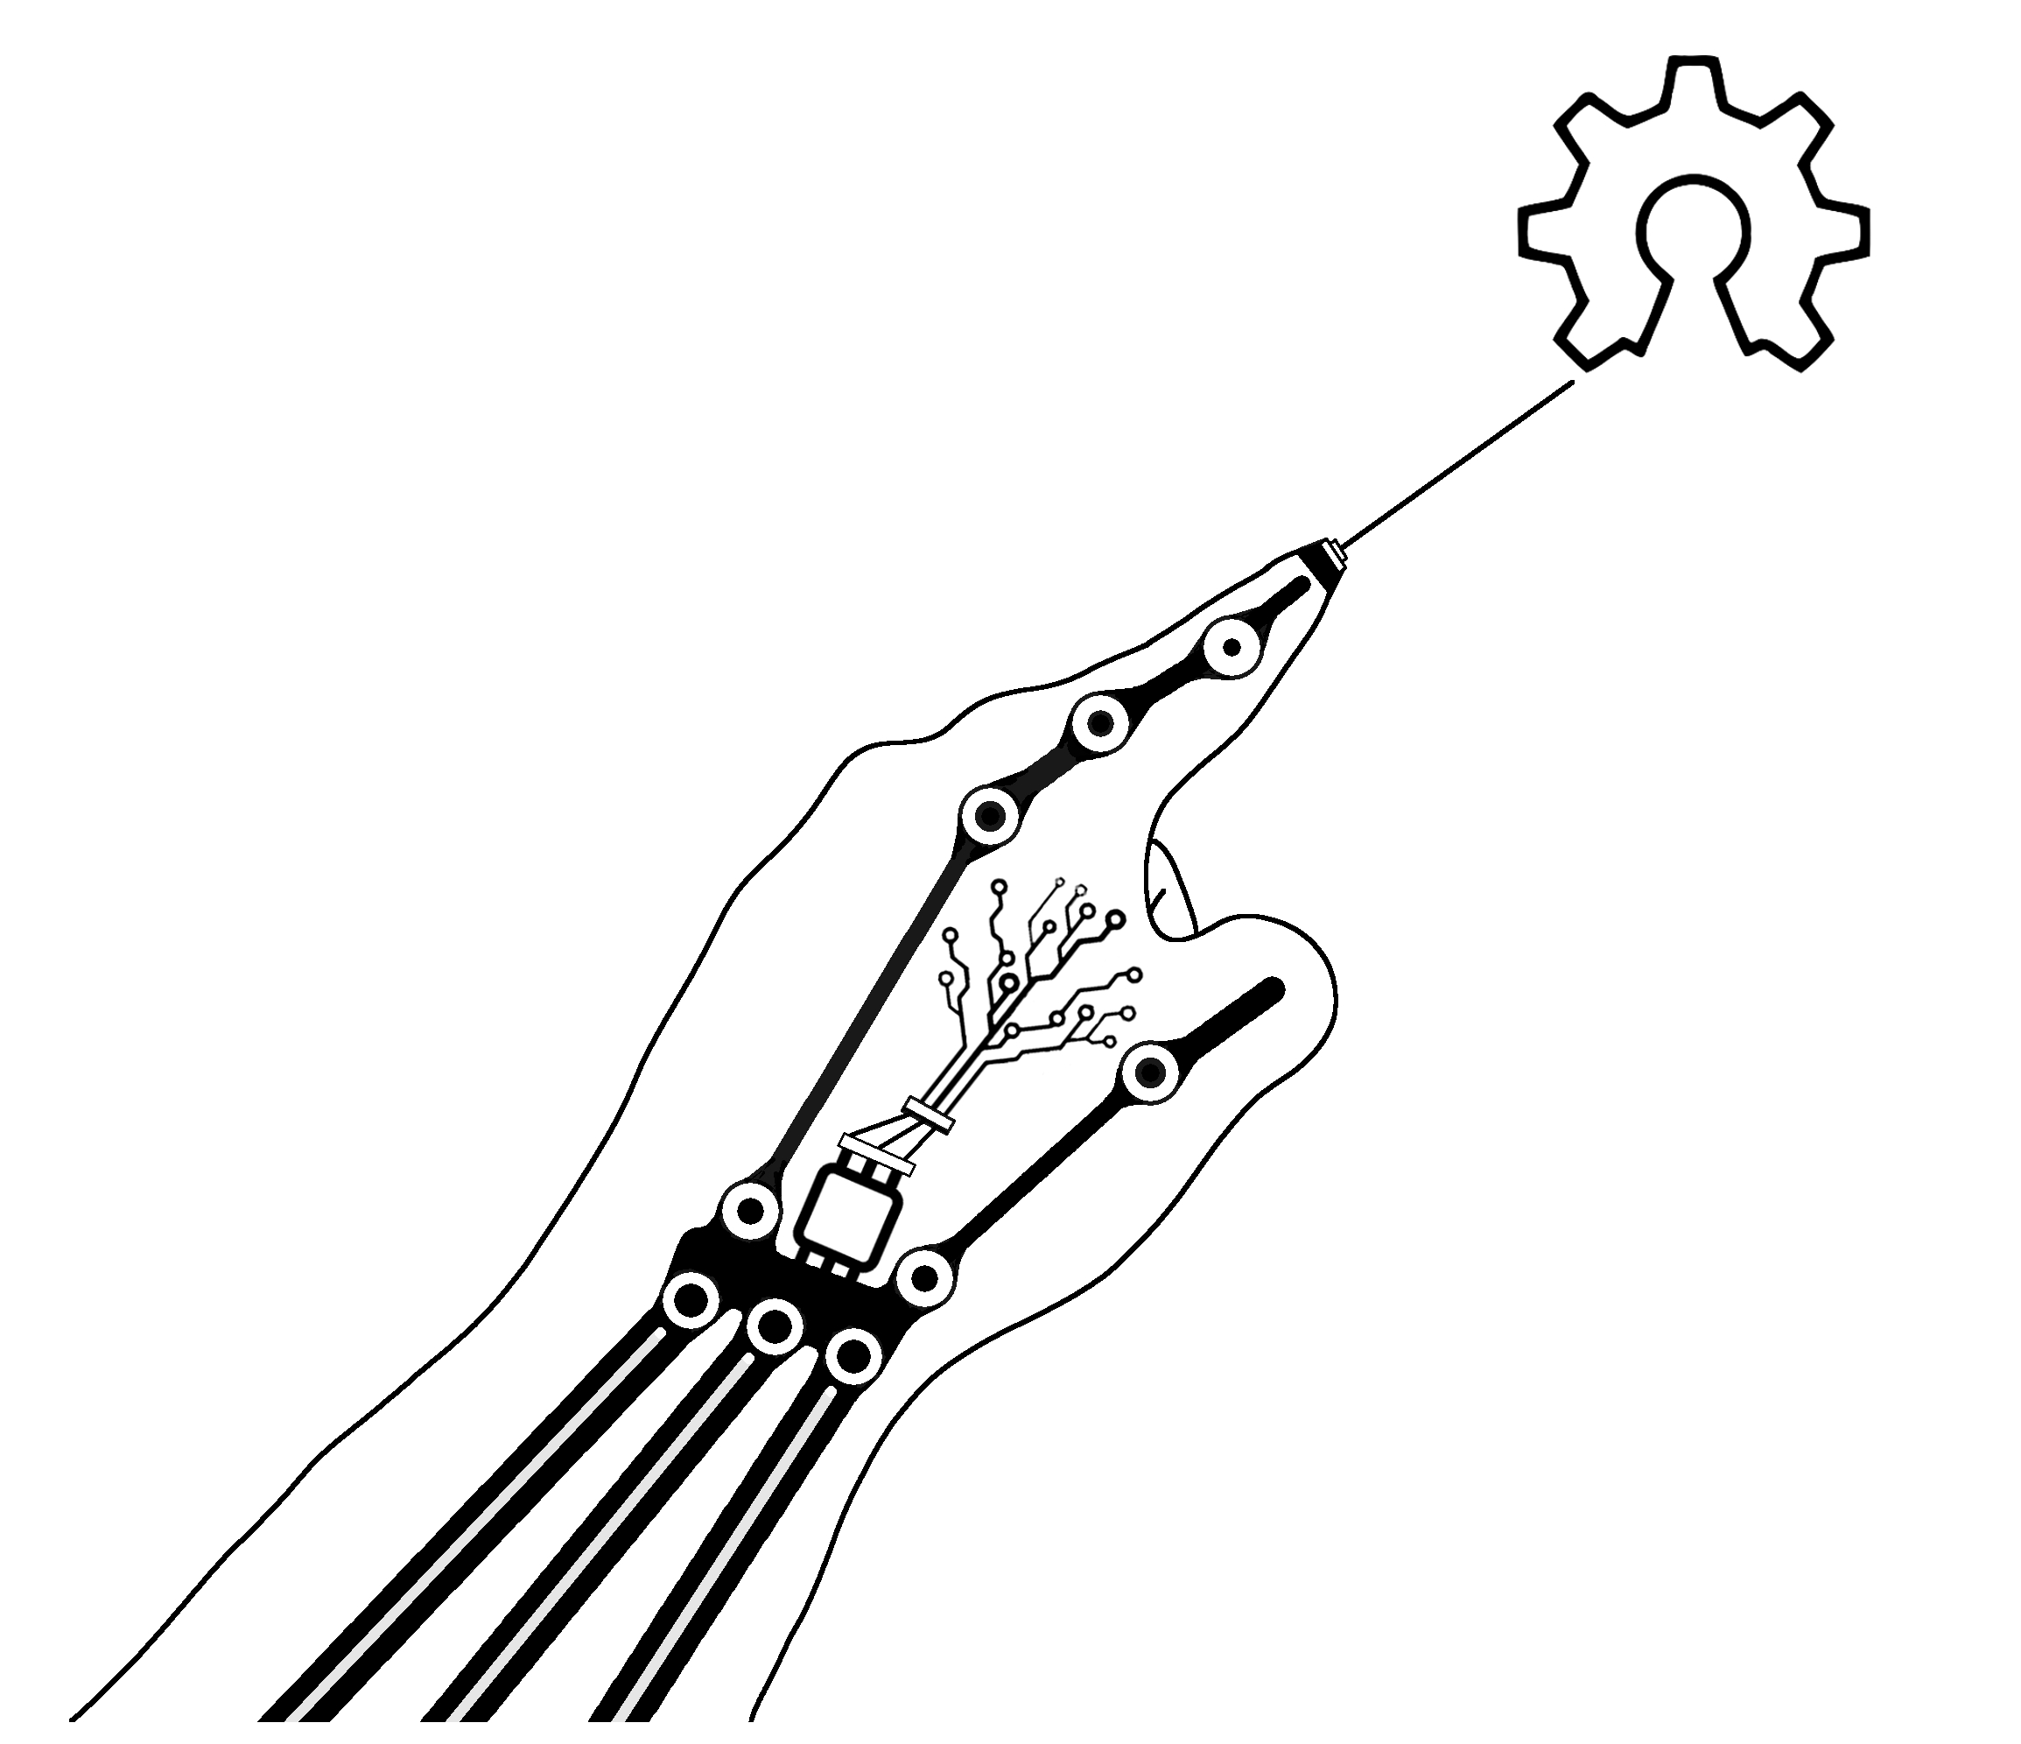


Desarrollado por

AISUR.ORG

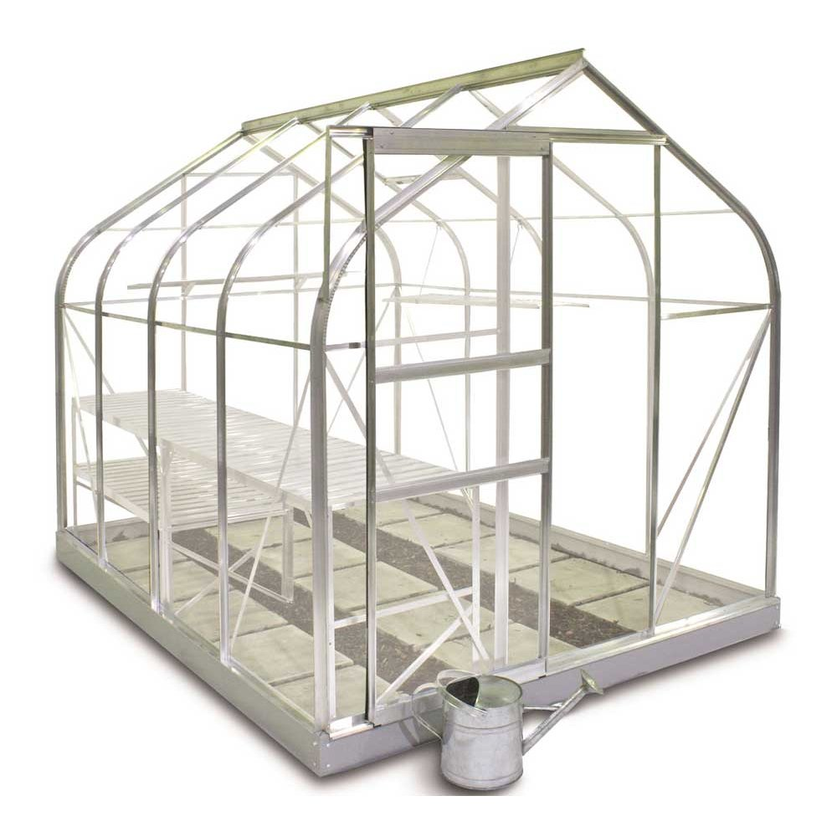

EXTRACTORES

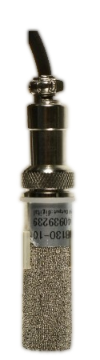
SENSOR
HUMEDAD DEL SUELO

SENSOR TEMPERATURA
HUMEDAD DEL AIRE

NEBULIZADORES
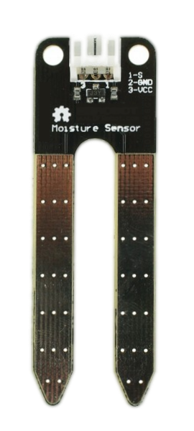
DEPÓSITO
CALEFACTORES

CAMAS DE CULTIVO

INTRACTORES
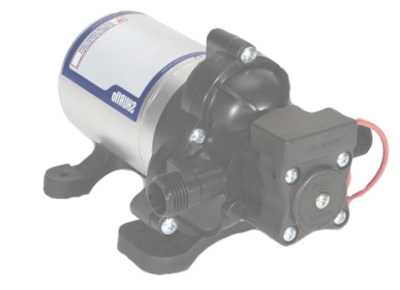

BOMBA

U.E.C.

